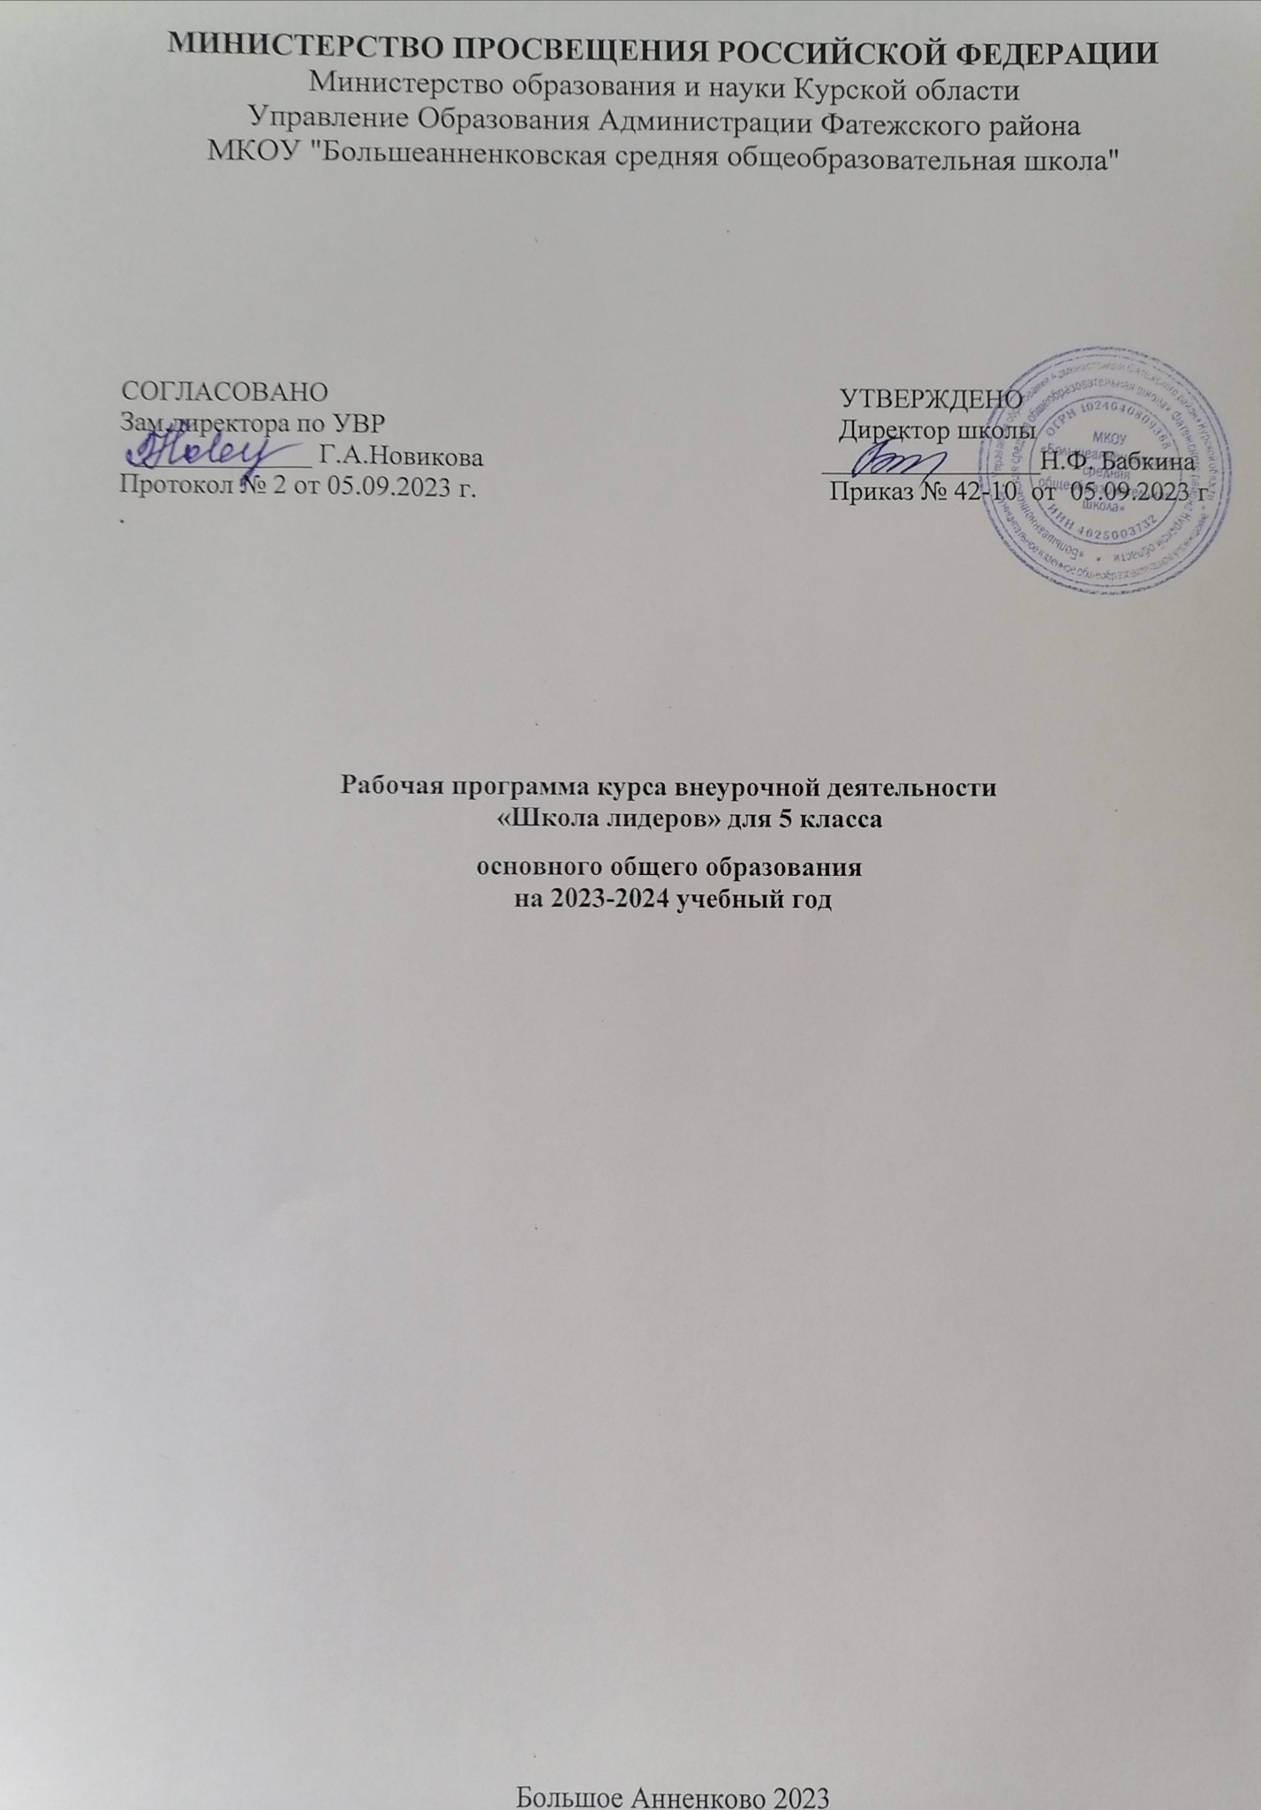

**Пояснительная записка**

Настоящая рабочая программа курса «Школа лидеров» для 5 «А» класса составлена в соответствии со следующими нормативными документами:

- Федеральным законом от 29.12.2012 № 273-ФЗ «Об образовании в Российской Федерации»;

- Приказом Министерства образования и науки Российской Федерации от 17 декабря 2010 г. № 1897 «Об утверждении федерального государственного образовательного стандарта основного общего образования» (в ред. Приказов Минобрнауки России от 29.12.2014 № 1644, от 31.12.2015 № 1577);

- Стратегией развития воспитания в Российской Федерации на период до 2025 года, утвержденной [распоряжением Правительства от 29.05.2015 № 996-р](https://supervip.1zavuch.ru/#/document/99/420277810/);

- Стратегией национальной безопасности Российской Федерации, Указ Президента Российской Федерации от 2 июля 2021 г. № 400 «О Стратегии национальной безопасности Российской Федерации»;

- Приказом Министерства просвещения Российской Федерации от 18.07.2022 № 568 «О внесении изменений в федеральный государственный образовательный стандарт основного общего образования» (Зарегистрирован 17.08.2022 № 69675).

- Методическими рекомендациями по уточнению понятия и содержания внеурочной деятельности в рамках реализации основных общеобразовательных программ, в том числе в части проектной деятельности, направленных [письмом Минобрнауки от 18.08.2017 № 09-1672](https://supervip.1zavuch.ru/#/document/99/456094849/);

- Основной образовательной программой основного общего образования МКОУ «Большеанненковская средняя общеобразовательная школа» в том числе с учетом рабочей программы воспитания;

- Календарного учебного графика;

«Санитарно-эпидемиологических требованиями к условиям и организации обучения в общеобразовательных учреждениях» (утверждены постановлением Главного санитарного врача от 29.12.2010 №189);

- Санпин СП 3.1/2.4.3598-20 «Санитарно-эпидемиологические требования к устройству, содержанию и организации работы образовательных организаций и других объектов социальной инфраструктуры для детей и молодежи в условиях распространения новой коронавирусной инфекции (COVID-19)», согласно постановлению Главного санитарного врача РФ от 30.06.2020 № 16;

- Расписанием занятий.

**Общая характеристика курса внеурочной деятельности**

Программа внеурочной деятельности «Школа лидеров» направлена на воспитание всесторонне развитой творческой личности, на развитие ее активной социальной позиции и организаторских способностей.

**Цели и задачи изучения курса внеурочной деятельности**

**Цель:** способствовать формированию лидерских качеств личности.

**Задачи:**

- формировать у учащихся позитивной Я-концепции;

     развить навыки саморегуляции;

   развить адекватную самооценку учащихся;

−   повысить уровень самоконтроля в отношении проявления своего эмоционального состояния в ходе общения;

         развивать коммуникативные навыки.

-        формировать умения отстаивать свою позицию в коллективе, но, в то же время, дружески относиться к одноклассникам;

    формировать навыки культурного поведения.

**Место курса внеурочной деятельности в плане внеурочной деятельности**

Количество часов для изучения курса внеурочной деятельности курс  рассчитан на 1 час в неделю и 35 часов в год.

В соответствии с календарным учебным графиком и расписанием уроков количество часов по рабочей программе может изменяться.

**Содержание курса внеурочной деятельности**

История лидерства. Тест «Уверенный ли вы человек?» Основные качества и способности лидера. Тестирование на выявление лидерских способностей. Основные качества и способности лидера. Тестирование на выявление лидерских способностей. Общение. Деловое общение. Барьеры в общении. Развитие уверенности в себе. Приемы расположения к себе. Развитие навыков уверенного отказа. Тест «Уверенный ли вы человек». «Мои сильные и слабые стороны», «Комплимент» Команда лидера. Алгоритм создания команды. Тренинг «Создай команду» Коммуникативные качества. Самооценка. Тест на самооценку. Как повысить самооценку. Упражнения на повышение самооценки. Конфликт. Управление конфликтом. Спор. Тренинг «Конфликт и пути его разрешения» Виды и формы КТД. Технология КТД. КТД-тренинги «Геометрическая фигура», «Номера» Ученическое самоуправление. Структура самоуправления. Модель ученического самоуправления. Выбор актива. Позиция актива в коллективе. Система поручений в детском коллективе. Роль организатора в коллективе. Портрет коллектива. Игра. Виды игр. Игры на знакомство. Игры на сплочение. Социометрия. Портрет коллектива. Темперамент. Лидерские качества. Типы личности. Учимся спорить правильно. Диагностика личности. Карта интересов.

**Планируемые образовательные результаты освоения программы конкретного курса внеурочной деятельности**

Планируемые результаты освоения курса внеурочной деятельности. Занятия в рамках программы направлены на обеспечение достижения школьниками следующих личностных, метапредметных и предметных образовательных результатов.

**Личностные результаты:**

- формирование ответственного отношения к учению, готовности и способности учащихся к саморазвитию и самообразованию на основе мотивации к обучению и познанию;

- формирование готовности и способности вести диалог с другими людьми и достигать в нём взаимопонимания;

- освоение социальных норм, правил поведения, ролей и форм социальной жизни в группах и сообществах, включая взрослые и социальные сообщества; участие в школьном самоуправлении и общественной жизни в пределах возрастных компе­тенции с учётом региональных, этнокультурных, социальных и экономических особенностей;

- развитие морального сознания и компетентности в решении моральных проблем на основе личностного выбора; формирование нравственных чувств и нравственного поведения, осознанного и ответственного отношения к собственным поступкам;

- формирование коммуникативной компетентности в общении и сотрудничестве со сверстниками, старшими и младшими в процессе образовательной, общественно полезной, учебно-исследовательской, творческой и других видов деятельности.

**Метапредметные результаты:**

- умение самостоятельно определять цели своего обучения, ставить и формулировать для себя новые задачи в учёбе и познавательной деятельности, развивать мотивы и интересы своей познавательной деятельности;

- умение планировать пути достижения целей, в том числе альтернативные, выбирать наиболее эффективные способы решения учебных и познавательных задач;

- умение соотносить свои действия с планируемыми результатами, осуществлять контроль своей деятельности в процессе достижения результата, определять способы действий в рамках предложенных условий и требований, корректировать свои действия в соответствии с изменяющейся ситуацией;

- умение оценивать правильность выполнения учебной задачи, собственные возможности её решения;

- владение основами самоконтроля, самооценки, принятия решений и осуществления осознанного выбора в учебной и познавательной деятельности;

- умение определять понятия, устанав­ливать аналогии, выбирать основания и критерии для классификации, устанавливать причинно-следственные связи, строить логическое рассуждение, умозаключение (индуктивное, дедуктивное и по аналогии) и делать выводы;

- формирование и развитие компетентности в области использования информационно-коммуникационных технологий (ИКТ- компетенции).

**Предметные результаты:**

- сформированность мотивированной направленности на продуктивную творческую деятельность;

- развитие качеств, присущим лидерам;

- приобретение устойчивых навыков самостоятельной, целенаправленной и содержательной деятельности, включая информационно - коммуникативные технологии;

- продуктивно сотрудничать с участниками объединения при решении различных социально-творческих задач, КТД.

**Тематическое планирование**

|  |  |  |  |  |  |  |  |
| --- | --- | --- | --- | --- | --- | --- | --- |
| **№п/п** | | **Наименование разделов и тем программы** | **Кол-во часов** | **Дата изучения** | **Виды деятельности** | **Форма проведения занятий** | **Электронные (цифровые) образовательные ресурсы** |
| **Модуль I. Кто такой лидер? КТД.** | | | | | | | |
| 1 | История лидерства  Тест «Уверенный ли вы человек?» | | 1 | 01.09. | Работа с раздаточным материалом.  КТД | Беседа  Тестирование | <https://pandia.ru/text/82/087/61989.php> |
| 2 | Основные качества и способности лидера. Тестирование на выявление лидерских способностей | | 1 | 08.09. | Самостоятельная работа.  КТД | Дискуссия  Тестирование | <https://pandia.ru/text/82/087/61989.php> |
| 3 | Как преодолеть свою застенчивость. Тренинг «Успешная самопрезентация». | | 1 | 15.09. | Индивидуальная работа.  КТД | Беседа  Тренинг | <https://pandia.ru/text/82/087/61989.php> |
| 4 | Общение. Деловое общение. | | 1 | 22.09. | Знакомство с литературой.  КТД | Беседа  Тренинг | <https://pandia.ru/text/82/087/61989.php> |
| 5 | Барьеры в общении | | 1 | 29.09. | Работа с раздаточным материалом.  КТД | Беседа  Тренинг | <https://pandia.ru/text/82/087/61989.php> |
| 6 | Развитие уверенности в себе. Приемы расположения к себе | | 1 | 06.10. | Работа с раздаточным материалом.  КТД | Беседа  Тренинг | <https://pandia.ru/text/82/087/61989.php> |
| 7 | Развитие навыков уверенного отказа. Тест «Уверенный ли вы человек» | | 1 | 13.10. | Самостоятельная работа. Работа с раздаточным материалом.  КТД | Просмотр видеофрагментов  Тестирование | <https://pandia.ru/text/82/087/61989.php> |
| 8 | «Мои сильные и слабые стороны», «Комплимент» | | 1 | 20.10. | Работа с раздаточным материалом.  КТД | Беседа  Тренинг | <https://pandia.ru/text/82/087/61989.php> |
| 9 | Команда лидера. Алгоритм создания команды. Тренинг «Создай команду» | | 1 | 27.10. | Работа с раздаточным материалом.  КТД | Просмотр видеофрагментов  Тренинг | <https://pandia.ru/text/82/087/61989.php> |
| 10 | Коммуникативные качества. Самооценка. | | 1 | 10.11. | Самостоятельная работа. Работа с раздаточным материалом.  КТД | Беседа  Тренинг | <https://pandia.ru/text/82/087/61989.php>  <https://pandia.ru/text/82/087/61989.php> |
| 11 | Тест на самооценку. Как повысить самооценку. Упражнения на повышение самооценки. | | 1 | 17.11. | Самостоятельная работа. Работа с раздаточным материалом.  КТД | Просмотр видеофрагментов  Тренинг | <https://pandia.ru/text/82/087/61989.php> |
| 12 | Конфликт. Управление конфликтом. | | 1 | 24.11. | Самостоятельная работа. Работа с раздаточным материалом.  КТД | Беседа  Тренинг | <https://pandia.ru/text/82/087/61989.php> |
| 13 | Спор. Тренинг «Конфликт и пути его разрешения» | | 1 | 01.12. | КТД | Беседа  Тренинг | <https://pandia.ru/text/82/087/61989.php> |
| 14 | Виды и формы КТД. Технология КТД. | | 1 | 08.12. | Самостоятельная работа. Работа с раздаточным материалом.  КТД | Беседа  Тренинг | <https://pandia.ru/text/82/087/61989.php> |
| 15 | КТД-тренинги «Геометрическая фигура», «Номера» | | 1 | 15.12. | Самостоятельная работа. Работа с раздаточным материалом.  КТД | Просмотр видеофрагментов  Тренинг | <https://pandia.ru/text/82/087/61989.php> |
| 16 | Ученическое самоуправление. | | 1 | 22.12. | Самостоятельная работа. Работа с раздаточным материалом.  КТД | Просмотр видеофрагментов  Тренинг | <https://pandia.ru/text/82/087/61989.php> |
| 17 | Структура самоуправления | | 1 | 12.01. | Самостоятельная работа. Работа с раздаточным материалом.  КТД | Просмотр видеофрагментов  Тренинг | <https://pandia.ru/text/82/087/61989.php> |
| 18 | | Модель ученического самоуправления. | 1 | 19.01. | КТД | Работа с дополнительной литературой  Тренинг | <https://pandia.ru/text/82/087/61989.php> |
| 19 | | Выбор актива. | 1 | 26.01. | Самостоятельная работа. Работа с раздаточным материалом.  КТД | Просмотр видеофрагментов  Тренинг | <https://pandia.ru/text/82/087/61989.php> |
| 20 | | Позиция актива в коллективе. | 1 | 02.02. | Самостоятельная работа. Работа с раздаточным материалом.  КТД | Просмотр видеофрагментов  Тренинг | <https://pandia.ru/text/82/087/61989.php>  <https://pandia.ru/text/82/087/61989.php> |
| 21 | | Система поручений в детском коллективе. | 1 | 09.02. | Самостоятельная работа. Работа с раздаточным материалом.  КТД | Просмотр видеофрагментов  Тренинг | <https://pandia.ru/text/82/087/61989.php> |
| 22 | | Роль организатора в коллективе | 1 | 16.02. | Самостоятельная работа. Работа с раздаточным материалом.  КТД | Просмотр видеофрагментов  Тренининг | <https://pandia.ru/text/82/087/61989.php> |
| 23 | | Портрет коллектива | 1 | 02.03. | Самостоятельная работа. Работа с раздаточным материалом.  КТД | Просмотр видеофрагментов  Тренинг | <https://pandia.ru/text/82/087/61989.php> |
| 24 | | Игра. Виды игр. | 1 | 09.03. | Самостоятельная работа. Работа с раздаточным материалом.  КТД | Работа с дополнительной литературой  Тренинг | <https://pandia.ru/text/82/087/61989.php> |
| 25 | | Игры на знакомство | 1 | 16.03. | Самостоятельная работа. Работа с раздаточным материалом.  КТД | Беседа  Тренинг | <https://pandia.ru/text/82/087/61989.php> |
| 26 | | Игры на сплочение | 1 | 23.03. | Самостоятельная работа. Работа с раздаточным материалом.  КТД | Просмотр видеофрагментов  Тренинг | <https://pandia.ru/text/82/087/61989.php> |
| 27 | | Социометрия | 1 | 06.04. | Самостоятельная работа. Работа с раздаточным материалом.  КТД | Беседа  Тренинг | <https://pandia.ru/text/82/087/61989.php> |
| 28 | | Портрет коллектива. | 1 | 13.04. | Самостоятельная работа. Работа с раздаточным материалом.  КТД | Работа с дополнительной литературой  Тренинг | <https://pandia.ru/text/82/087/61989.php> |
| 29 | | Темперамент | 1 | 20.04. | Самостоятельная работа. Работа с раздаточным материалом.  КТД | Просмотр видеофрагментов  Тренинг | <https://pandia.ru/text/82/087/61989.php> |
| 30 | | Лидерские качества | 1 | 27.04. | Самостоятельная работа. Работа с раздаточным материалом.  КТД | Работа с дополнительной литературой  Тренинг | <https://pandia.ru/text/82/087/61989.php> |
| 31 | | Типы личности | 1 | 04.05. | КТД | Беседа  Тренинг | <https://pandia.ru/text/82/087/61989.php> |
| 32 | | Учимся спорить правильно | 1 | 11.05. | Самостоятельная работа. Работа с раздаточным материалом.  КТД | Работа с дополнительной литературой  Тренинг | <https://pandia.ru/text/82/087/61989.php> |
| 33 | | Диагностика личности | 1 | 18.05. | Самостоятельная работа. Работа с раздаточным материалом.  КТД | Просмотр видеофрагментов  Тренинг | <https://pandia.ru/text/82/087/61989.php> |
| 34 | | Карта интересов | 1 | 25.05. | Самостоятельная работа. Работа с раздаточным материалом.  КТД | Просмотр видеофрагментов  Тренинг  Тестирование | <https://pandia.ru/text/82/087/61989.php> |

**Поурочное планирование**

|  |  |  |  |  |
| --- | --- | --- | --- | --- |
| **№** **п/п** | **Тема занятия** | **Кол-во часов** | **Дата план.** | **Дата факт.** |
| 1. | История лидерства  Тест «Уверенный ли вы человек?» | 1 | 01.09. |  |
| 2 | Основные качества и способности лидера. Тестирование на выявление лидерских способностей | 1 | 08.09. |  |
| 3 | Как преодолеть свою застенчивость. Тренинг «Успешная самопрезентация». | 1 | 15.09. |  |
| 4 | Общение. Деловое общение. | 1 | 22.09. |  |
| 5 | Барьеры в общении | 1 | 29.09. |  |
| 6 | Развитие уверенности в себе. Приемы расположения к себе | 1 | 06.10. |  |
| 7 | Развитие навыков уверенного отказа. Тест «Уверенный ли вы человек» | 1 | 13.10. |  |
| 8 | «Мои сильные и слабые стороны», «Комплимент» | 1 | 20.10. |  |
| 9 | Команда лидера. Алгоритм создания команды. Тренинг «Создай команду» | 1 | 27.10. |  |
| 10 | Коммуникативные качества. Самооценка. | 1 | 10.11. |  |
| 11 | Тест на самооценку. Как повысить самооценку. Упражнения на повышение самооценки. | 1 | 17.11. |  |
| 12 | Конфликт. Управление конфликтом. | 1 | 24.11. |  |
| 13 | Спор. Тренинг «Конфликт и пути его разрешения» | 1 | 01.12. |  |
| 14 | Виды и формы КТД. Технология КТД. | 1 | 08.12. |  |
| 15 | КТД-тренинги «Геометрическая фигура», «Номера» | 1 | 15.12. |  |
| 16 | Ученическое самоуправление. | 1 | 22.12. |  |
| 17 | Структура самоуправления | 1 | 12.01. |  |
| 18 | Модель ученического самоуправления. | 1 | 19.01. |  |
| 19 | Выбор актива. | 1 | 26.01. |  |
| 20 | Позиция актива в коллективе. | 1 | 02.02. |  |
| 21 | Система поручений в детском коллективе. | 1 | 09.02. |  |
| 22 | Роль организатора в коллективе | 1 | 16.02. |  |
| 23 | Портрет коллектива | 1 | 02.03. |  |
| 24 | Игра. Виды игр. | 1 | 09.03. |  |
| 25 | Игры на знакомство | 1 | 16.03. |  |
| 26 | Игры на сплочение | 1 | 23.03. |  |
| 27 | Социометрия | 1 | 06.04. |  |
| 28 | Портрет коллектива. | 1 | 13.04. |  |
| 29 | Темперамент | 1 | 20.04. |  |
| 30 | Лидерские качества | 1 | 27.04. |  |
| 31 | Типы личности | 1 | 04.05. |  |
| 32 | Учимся спорить правильно | 1 | 11.05. |  |
| 33 | Диагностика личности | 1 | 18.05. |  |
| 34 | Карта интересов | 1 | 25.05. |  |

**Учебно-методическое обеспечения образовательного процесса**

- Абрамова Г.С. Практическая психология. – М.,2000.

- Безопасные игры / Сборник социально-психологических игр. Под общей редакцией: Молокановой Т.В. – заведующей социально-психологической службой ВДЦ «Орленок», 2006 г.;

- Битянова М.Р. Школьная психологическая служба. – М., 1999.

- Васильев Н.Н. Тренинг преодоления конфликтов.- СПб.: Речь, 2002.

- Вачков И.В., Дербко С.Д. Окна в мир тренинга. Методологические основы субъективного подхода к групповой работе: Учебное пособие. – СПб.: Речь, 2004.

- Воспитание школьников. Теоретический и научно-методический журнал.

- Дилтс Р. НЛП: навыки эффективного лидерства. СПб., 2003.

- Зинкевич-Евстигнеева Т.Д. Эффективная команда: шаги к созданию. Руководство для тех, кто хочет создать свою команду.- СПб.: Речь, 2003.

- Касьянов С. А. Энциклопедия психологических тестов – М., 2000

**Материально-техническое обеспечение образовательного процесса**

- Ноутбук;

- Мультимедийный проектор;

- Раздаточный материал;

- Карточки «Лидерские качества»

- Методики;

- Дидактический материал;

- Наглядные пособия.